**INSTRUKCJA DOSTĘPU DO WYNIKÓW BADANIA**

1. Wejdź na stronę [www.wynikibadan.jurasza.pl](http://www.wynikibadan.jurasza.pl) - Uproszczone logowanie

2. Zaloguj się do panelu wpisując numer zamieszczony pod kodem kreskowym

|  |
| --- |
| **MIEJSCE NA**  **KOD KRESKOWY** |

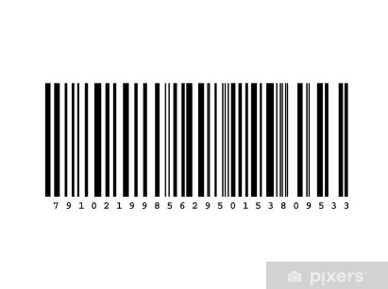

**WZÓR**

Libeli.pl - XXXXXXXXXX

***przepisać kod kreskowy bez spacji***

3. Podaj datę urodzenia/PESEL

4. Sprawdź wyniki